1. 강의내용

1) mysql 설치

-msi파일로 설치

-구글 npm mysql (참고)

-테스트용 테이블 준비

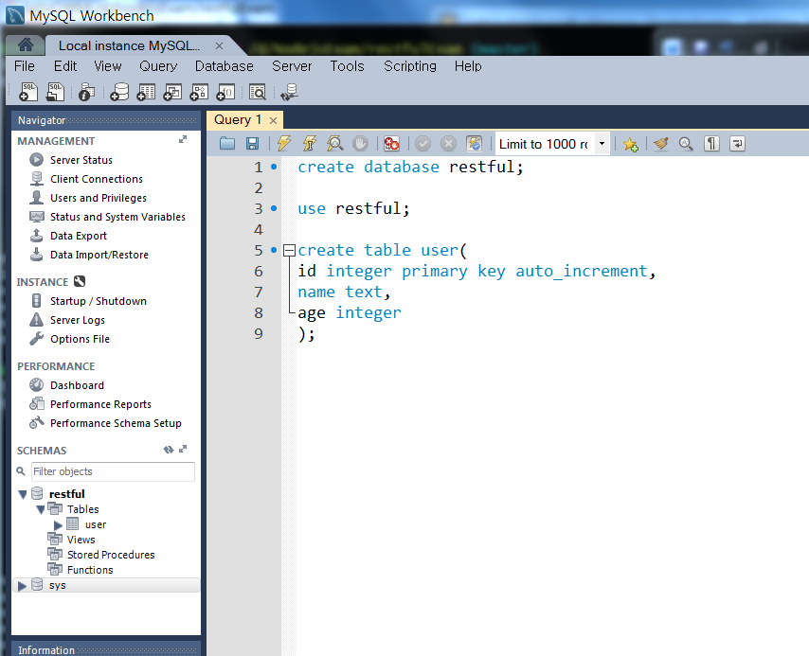

2) mongoDB 설치

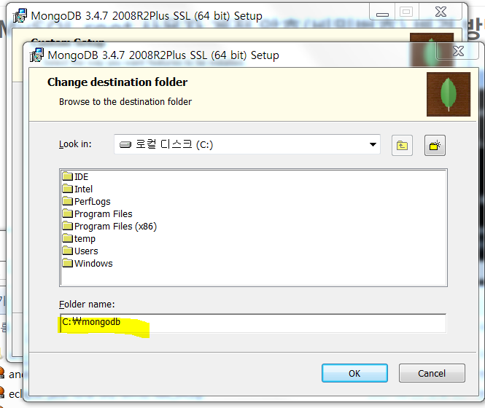

-구글 npm mongodb (참고)

-cmd 명령

cd \mongodb

mkdir var

.\bin\mongod -dbpath .\var

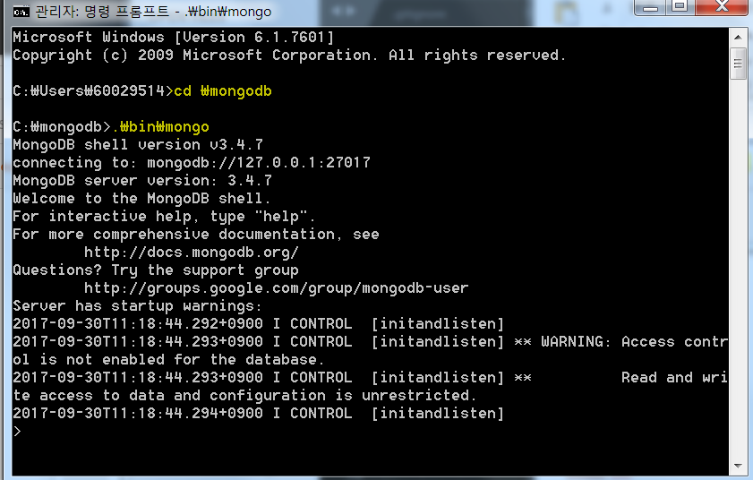

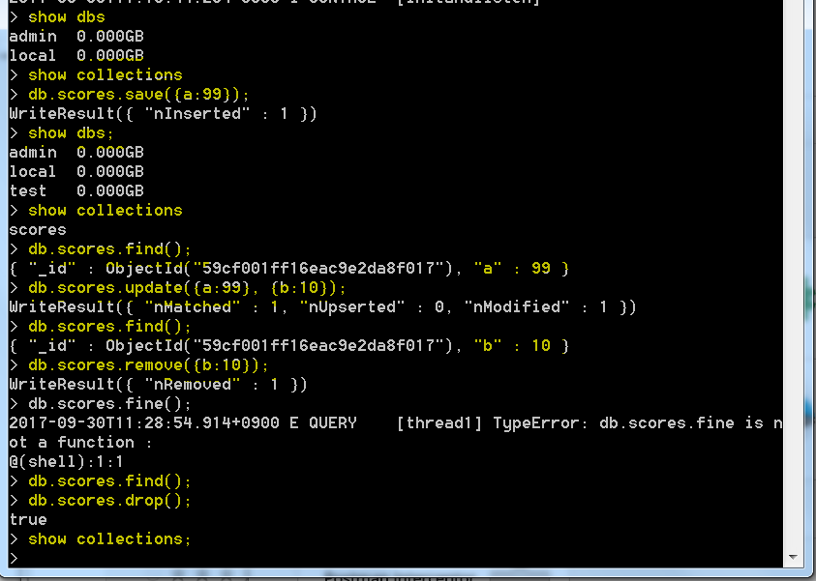

3.새로운 안드로이드 프로젝트

- GET /user 테스트 구현

2. 기타내용

1) swagger

-API테스트를 해보기 위한 툴